Título: Mapa de Sanitización de PA-04 del área INCONTINENCIA.
Fecha de actualización: AGOSTO 2024.
Imagen | Qué sanitizar | Ubicación / Sección
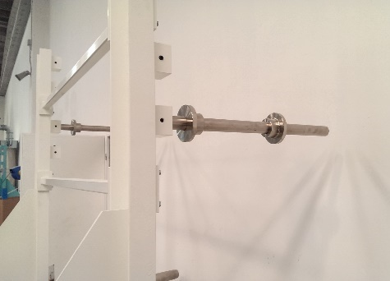 | - Guía de Desenrollador de celulosa | 01. Formación
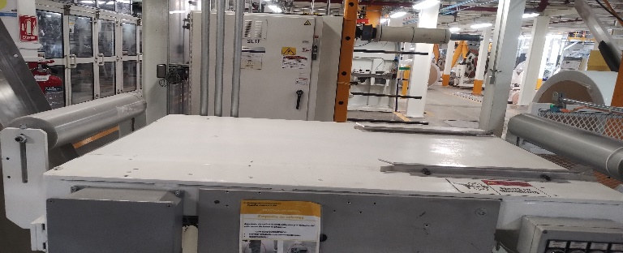 | - Mesa para alimentación de celulosa hacia el molino | 01. Formación
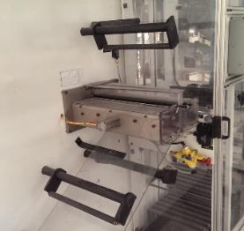 | - Rodillos guía del Desenrollador de envoltura | 01. Formación
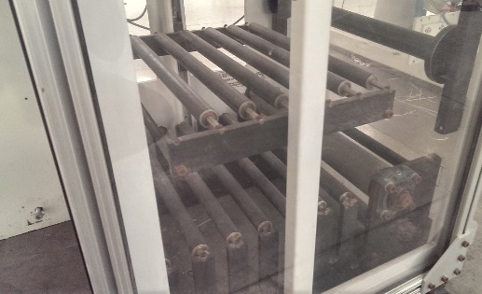 | - Rodillo danzarín del acumulador de envoltura  - Rodillos del acumulador de envoltura  - Rodillo alimentador de envoltura | 01. Formación
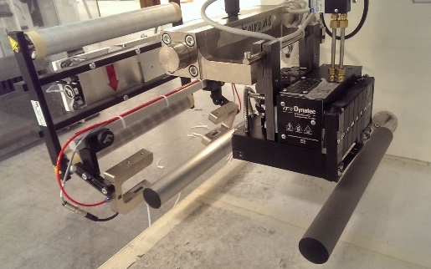 | - Rodillos en FIFE de envoltura  - Rodillos guía  - Rodillo de soporte de aplicación de adhesivo envoltura | 02. Napa
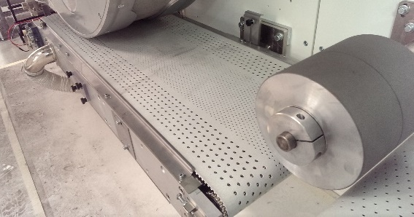 | - Banda de transferencia de Napa  - Rodillo de doblez de envoltura | 02. Napa
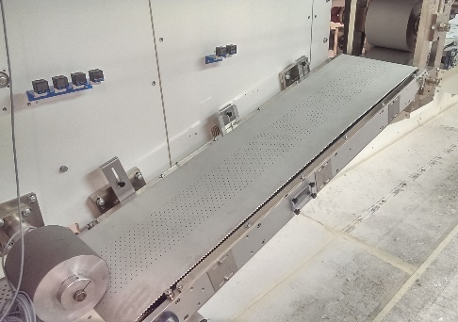 | - Banda inclinada hacia debulker | 02. Napa
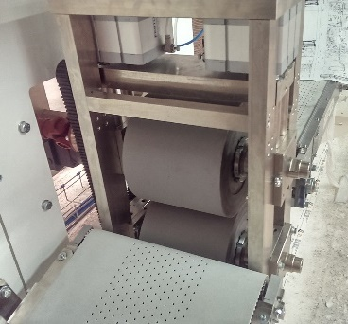 | - Rodillo debulker | 02. Napa
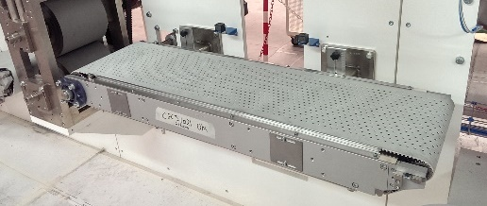 | - Banda de transporte a CAN | 02. Napa
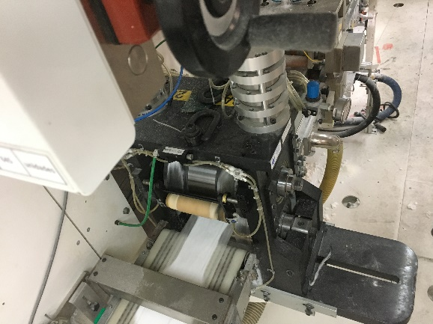 | - Rotary de Corte Anatómico de Napa | 03. Corte Anatómico de Napa
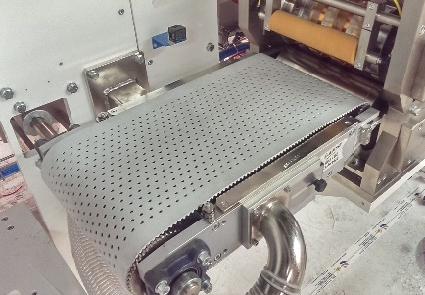 | - Banda de transporte a corte y espaciado de napa | 04. Combinación
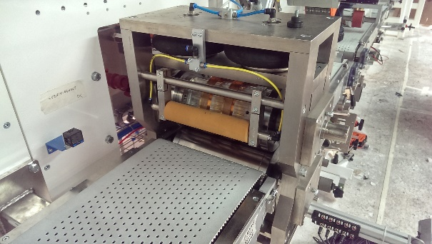 | - Rodillo y cuchilla de Corte Anatómico de Napa | 04. Combinación
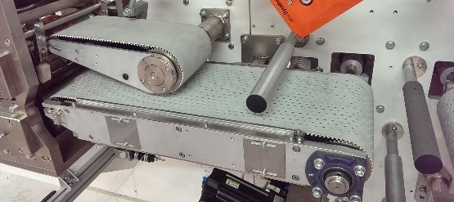 | - Banda superior de espaciado de napa  - Rodillo de combinación de Liner  - Banda de espaciado de napa  - Rodillo de combinación de Poly | 04. Combinación
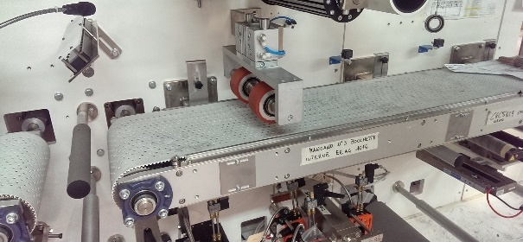 | - Rodajas de sellado de Flaps  - Banda de sellado de Flaps | 05. Inserto y Corte
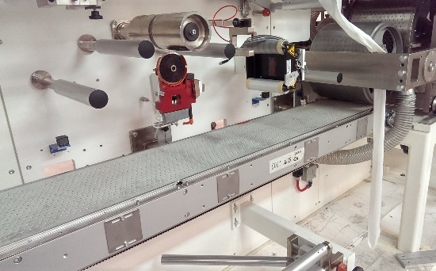 | - Banda de transporte a corte de inserto | 05. Inserto y Corte
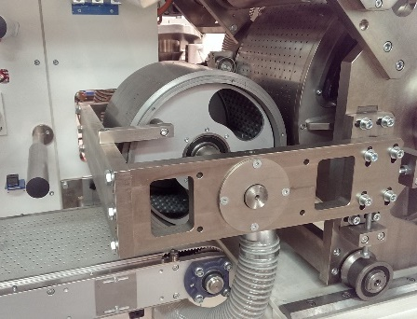 | - Tambor de transferencia a corte de inserto | 05. Inserto y Corte
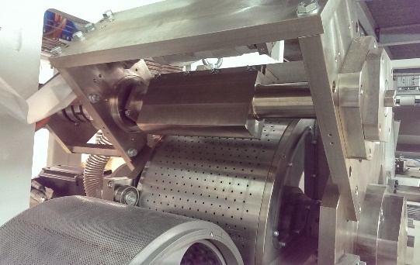 | - Rodillo y cuchilla de corte de inserto | 05. Inserto y Corte
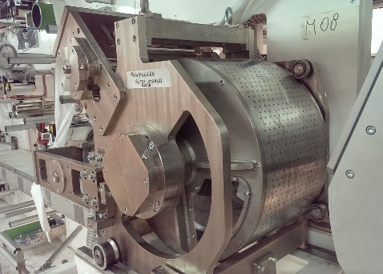 | - Tambor Yunque de corte y separación de inserto | 05. Inserto y Corte
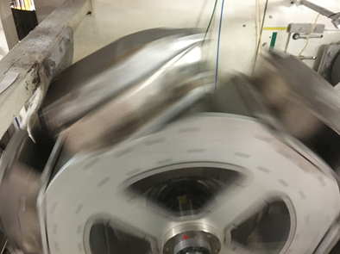 | - Zapatos del primer rotador | 10. Primer Rotador
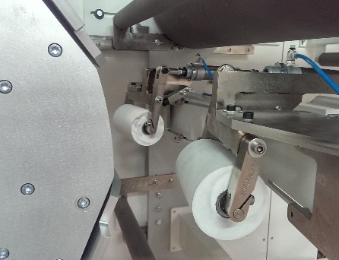 | - Rodajas pegado de inserto | 11. Chasis
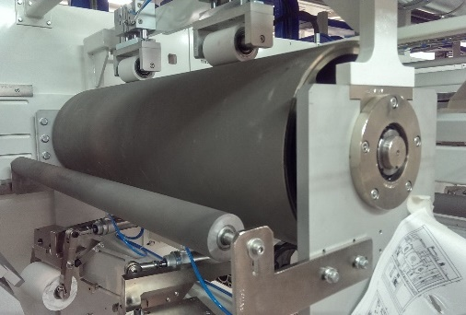 | - Rodillos de combinación | 11. Chasis
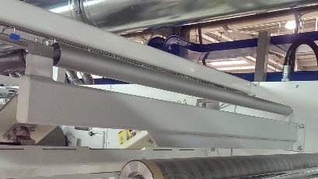 | - Rodillos guía | 11. Chasis
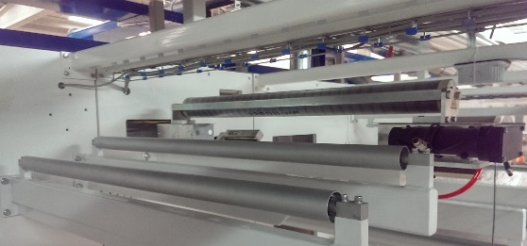 | - FIFE para CAF | 11. Chasis
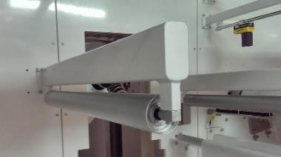 | - Rodillo guía hacia Corte Anatómico Final  - Rodillo guía después de Corte Anatómico Final | 11. Chasis
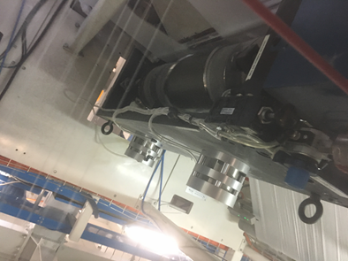 | - Cuchilla de Rotary de Corte Anatómico Final | 14. Corte Anatómico Final
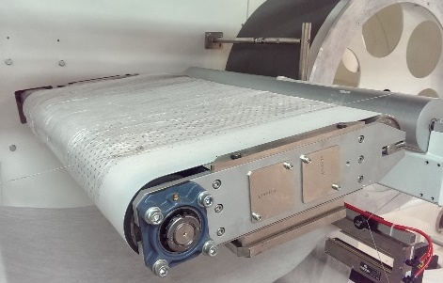 | - Banda de transporte a doblez transversal | 15. Doblez Transversal
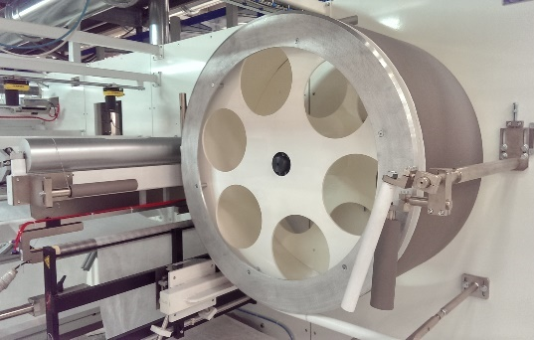 | - Rodillo guía de doblez transversal  - Tambor de doblez transversal | 15. Doblez Transversal
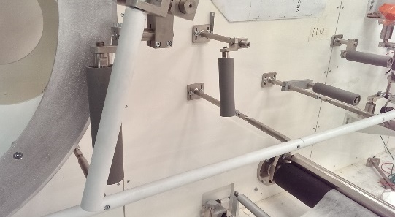 | - Rodillos de apoyo para doblez transversal  - Rodillo de teflón de apoyo para doblez transversal | 15. Doblez Transversal
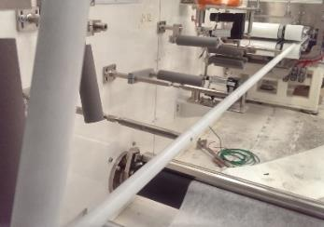 | - Barra de doblez transversal | 15. Doblez Transversal
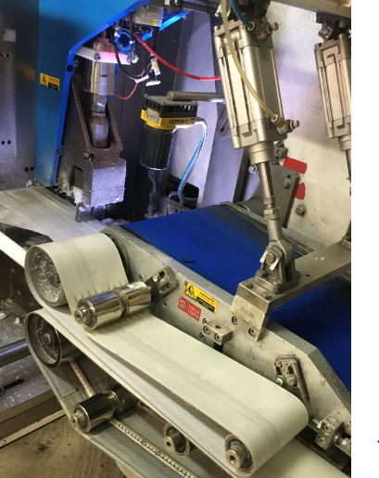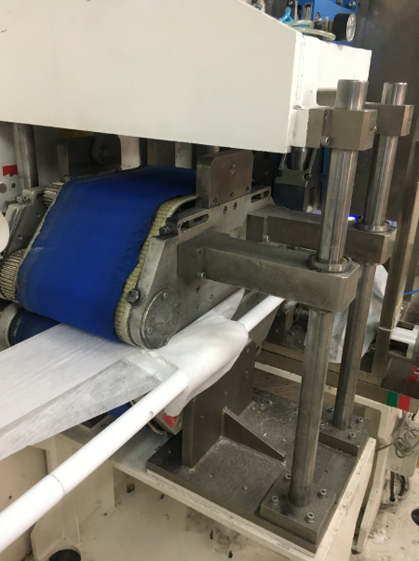 | - Bandas de entrada y salida a unidad de Ultrasonido | 16. Ultrasonido y Corte Final
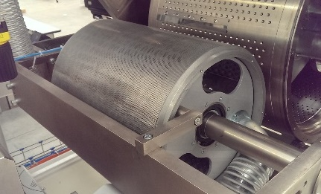 | - Tambor de transferencia a corte final | 16. Ultrasonido y y Corte Final
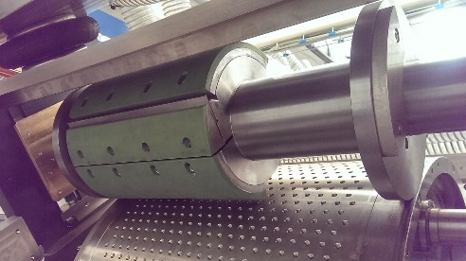 | - Cuchilla de corte final  - Rodillo de corte final | 16. Ultrasonido y Corte Final
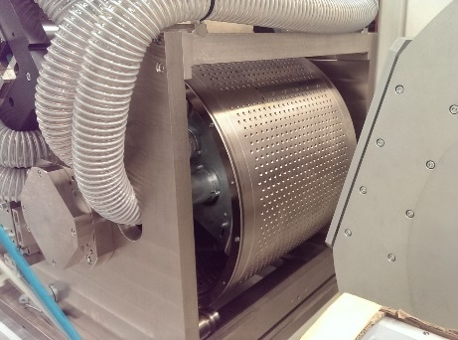 | - Rodillo yunque de corte final | 16. Ultrasonido y Corte Final
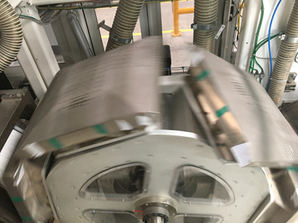 | - Zapatos de segundo Rotador | 17. Segundo Rotador
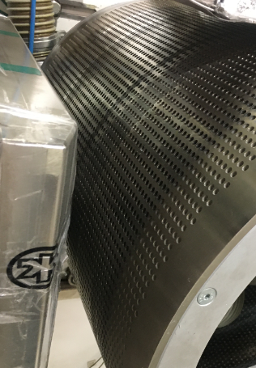 | - Tambor de transferencia hacia doblez longitudinal | 18. Bi-Folder
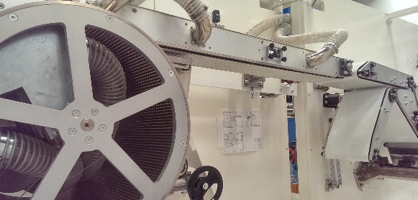 | - Banda de transporte de doblez longitudinal  - Bandas de Bi-Folder | 18. Bi-Folder
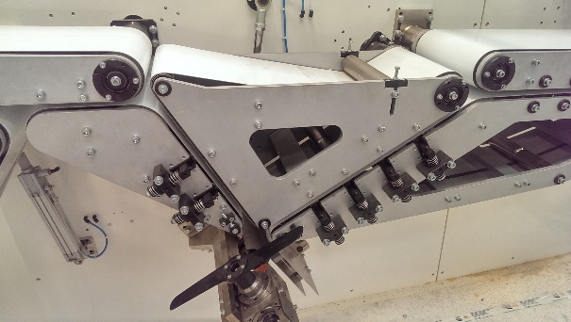 | - Bandas de Bi-Folder | 18. Bi-Folder
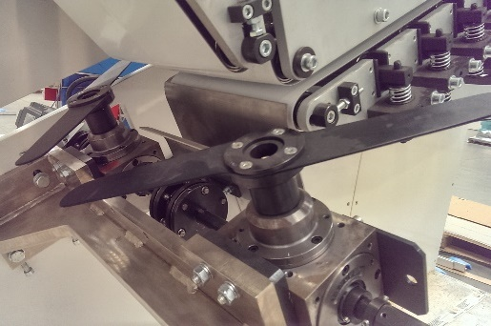 | - Levas Bi-Folder | 18. Bi-Folder
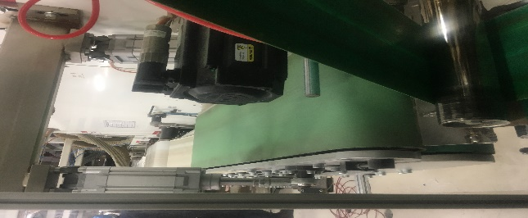 | - Bandas de transporte de producto | 18. Bi-Folder
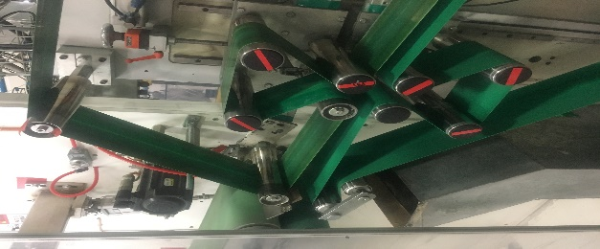 | - Bandas del stacker | Stacker
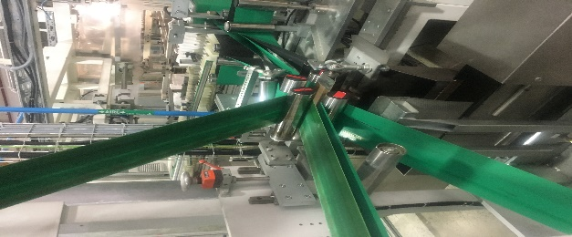 | - Bandas del stacker | Stacker
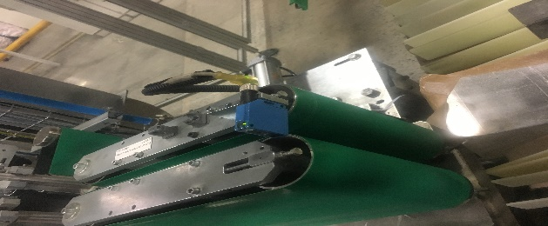 | - Bandas del stacker | Stacker
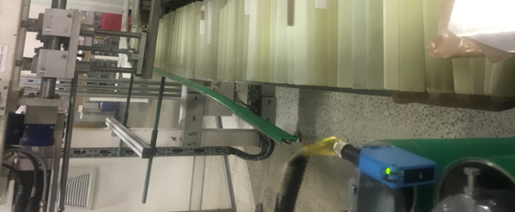 | - Paletas del stacker | Stacker
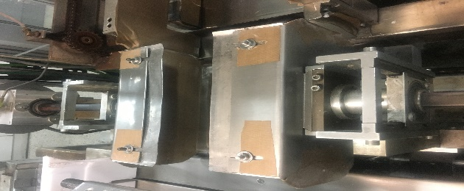 | - Caset de la embolsadora | Embolsadora
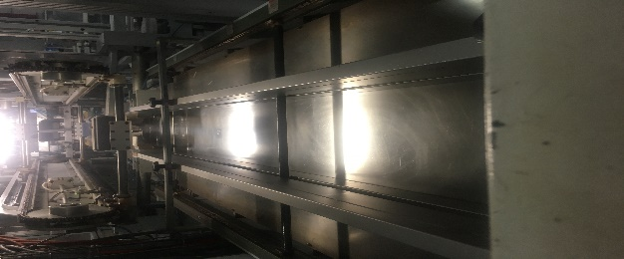 | - Guías de la embolsadora | Embolsadora
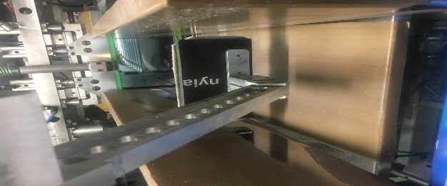 | - Guías de la embolsadora | Embolsadora
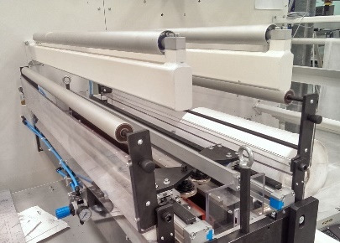 | - Rodillos guía sobre empalmador | 13. Cubierta Externa (CEX)
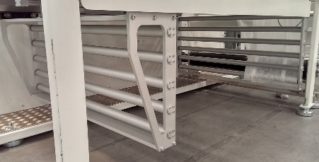 | - Rodillos en el acumulador del Desenrollador C. Ext | 13. Cubierta Externa
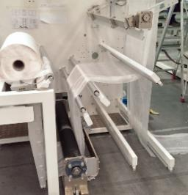 | - Rodillos guía de Desenrollador de cubierta externa  - Rodillo de alimentación | 13. Cubierta Externa
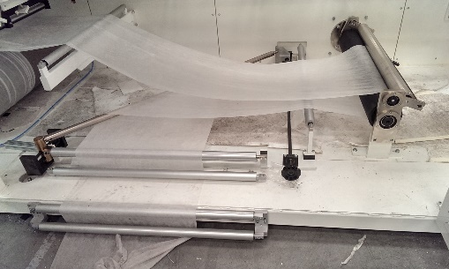 | - Barra de 45 grados  - Rodillos guía  - S-Wrap de cubierta externo | 13. Cubierta Externa
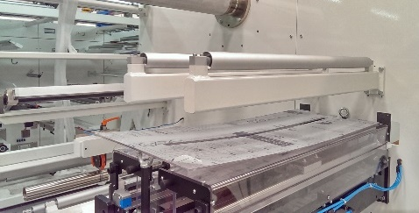 | - Rodillos guía sobre empalmador de BSL | 13. Cubierta Externa
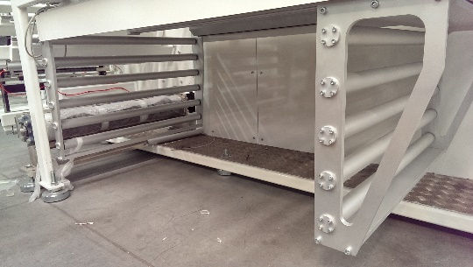 | - Rodillos en acumulador de BSL | 12. BSL
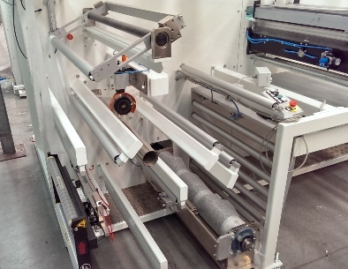 | - Rodillo alimentador  - Rodillos guía  - Rodillos de FIFE | 12. BSL
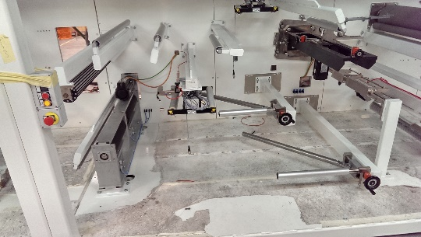 | - Rodillos de mesa de FIFE  - Rodillos guía  - Barras de 45  - Doble S-Wrap | 12. BSL
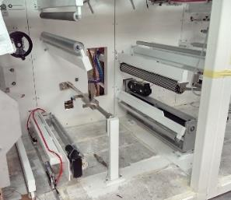 | - Rodillos guías  - Rodillo de peinado  - Unidad de desactivación de lycras | 11. Chasis
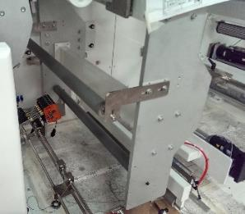 | - Rodillos guía | 11. Chasis
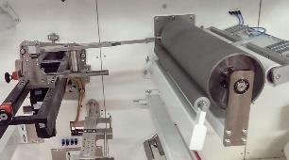 | - Rodillo de elásticos de cintura | 13. Cubierta Externa
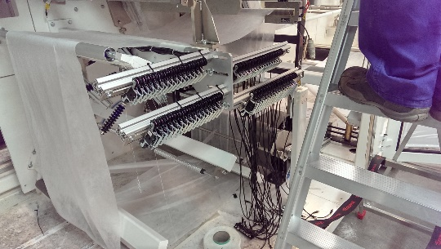 | - Rodillo de sellado de elásticos de chasis y cintura  - Rodillos guías | 13. Cubierta Externa
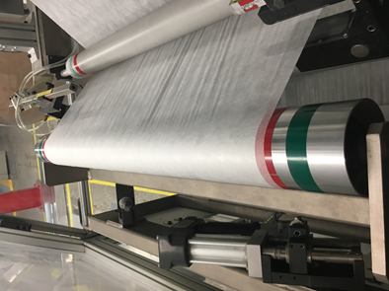 | - Rodillos guía de C Ext | 13. Cubierta Externa
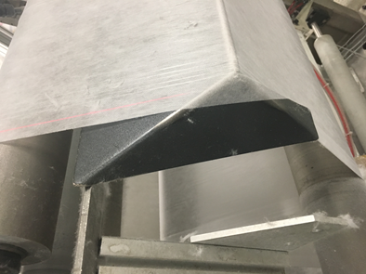 | - Láminas de doblez de C Ext | 13. Cubierta Externa
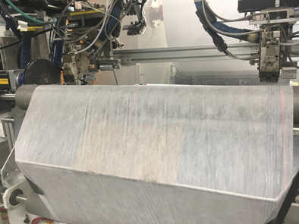 | - Láminas y rodillo de doblez de C Ext | 13. Cubierta Externa
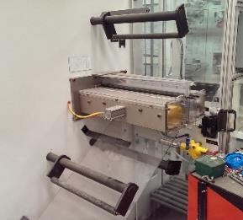 | - Rodillos guías del Desenrollador de Poly | 09. Poly
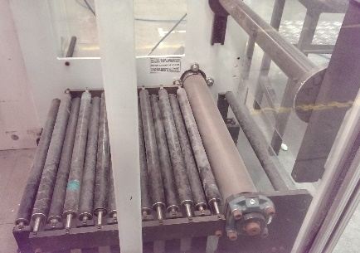 | - Rodillo danzarín  - Rodillo de alimentación  - Rodillos en acumulador de Poly | 09. Poly
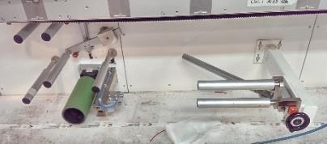 | - Barra de 45  - Rodillos guía  - S-Wrap | 09. Poly
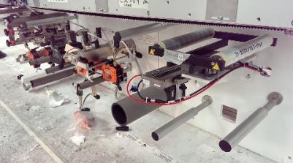 | - Rodillos de mesa de FIFE  - Rodillos guía  - S-Wrap | 09. Poly
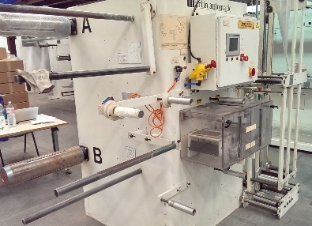 | - Barras y rodillos guía | 06. Surge Layer
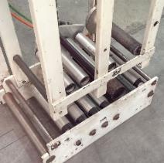 | - Rodillo de danzarín  - Rodillo alimentador de Surge  - Rodillos en acumulador de Surge | 06. Surge Layer
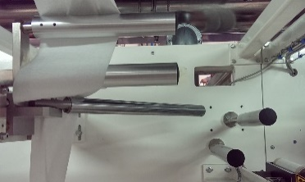 | - Rodillos guía de Surge  - Barra de 45 | 06. Surge Layer
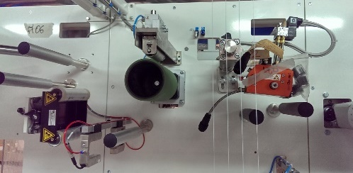 | - Rodillos guía  - Rodillo de alimentación  - Rodillos de cama de FIFE | 06. Surge Layer
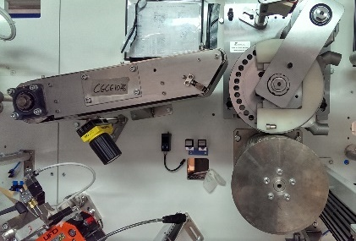 | - Banda de transporte a Cut and Place  - Unidad de Cut and Place | 06. Surge Layer
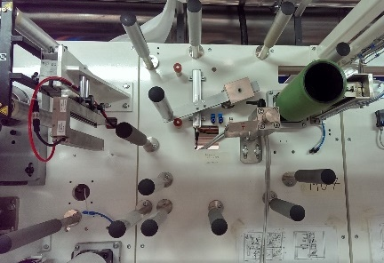 | - Rodillo de alimentación  - Rodillos guía | 07. Liner
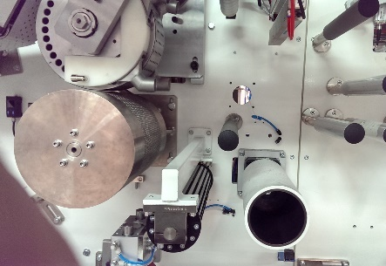 | - Tambor de transferencia  - Rodillos guía  - Rodillo de alimentación | 07. Liner
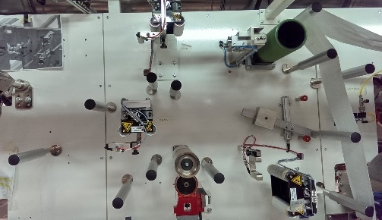 | - Rodillo de alimentación  - Rodillos guía  - Rodillo soporte de slitter | 08. Flaps
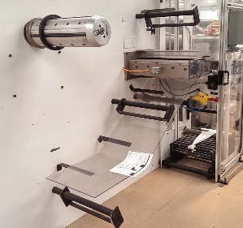 | - Rodillos guía de Liner | 07. Liner
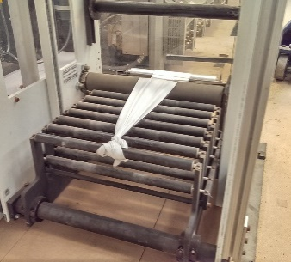 | - Rodillo de Danzarín  - Rodillo de alimentación de Liner  - Rodillo de acumulador de Liner | 07. Liner
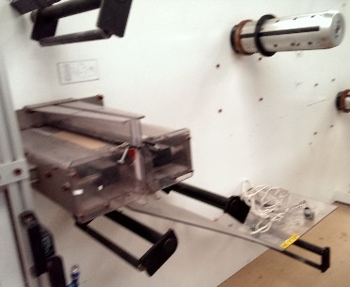 | - Rodillos guía del Desenrollador de flaps | 08. Flaps
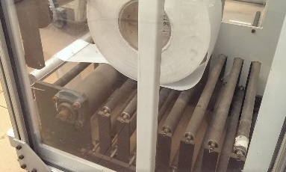 | - Rodillo Danzarín Flaps  - Rodillo alimentador de Flaps  - Rodillos de acumulador de flaps | 08. Flaps
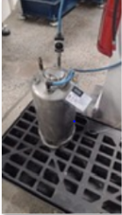
- Parte interna y parte externa

Motivo de la revisión del documento:
Creación de formato de mapa de sanitización para estandarizar en todas las áreas de KCM - Planta Cuautitlán.
Aprobaciones
Martinez, Armando;Aprobación;22/07/2024 08:12 PM CDT
Alcantara, Ricardo Francisco;Aprobación;22/07/2024 08:20 PM CDT
Ramirez-Martinez, Alejandro;Aprobación;23/07/2024 01:44 AM CDT
Gonzalez, Eduardo X;Aprobación;23/07/2024 10:54 AM CDT

